Принявшие российское гражданство иностранцы получат экземпляр Конституции
01.07.2021
С 1 июля гражданам, впервые получающим российский паспорт, будут вручать экземпляр Конституции РФ.
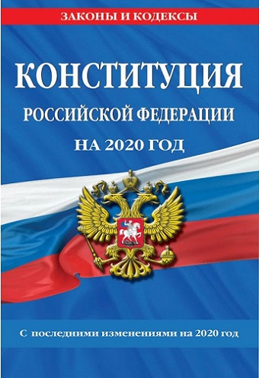
Решение касается 14-летних граждан, получающих паспорт впервые, а также иностранцев, получающих российское гражданство. Это позволит повысить уровень патриотического воспитания и будет способствовать бережному и уважительному отношению к государственной символике России.
Правительство РФ приняло такое решение по поручению Президента России Владимира Путина.
Рассмотреть вопрос о вручении нового издания Основного закона вместе с паспортом глава государства поручил по итогам встречи с членами рабочей группы по подготовке предложений о внесении поправок в Конституцию. Поправки в Основной закон вступили в силу 4 июля 2020 года.
Напомним, что в новую редакцию Конституции, в частности, вошли нормы - о защите исторической правды; о защите русского языка и культуры; о государственной ответственности за защиту прав российских соотечественников за рубежом.

Адрес страницы: http://mosds.mos.ru/presscenter/news/detail/10073736.html
ГКУ города Москвы «Центр гуманитарного и делового сотрудничества с соотечественниками за рубежом - Московский дом соотечественника»

